S M L O U V A O D Í L O - návrh
„Značení ptačích oblastí - výroba a instalace stojanů pro informační tabule a označení ptačích oblastí“
uzavřená podle § 2586 a násl. z. č. 89/2012 Sb., občanský zákoník
(dále jen „občanský zákoník“)

evidenční číslo smlouvy:

1. | Objednatel: | Středočeský kraj,  Zborovská 11,  150 21 Praha 5
 | Smluvně oprávněn jednat: | Ing. Miloš Petera, náměstek hejtmanky pro oblast životního prostředí a zemědělství
 | Bankovní spojení: | PPF banka, a.s.  Evropská 2690/17, P.O. Box 177, 160 41 Praha 6
 | Číslo účtu: | 4440009090/6000
 | IČ:  (dále jen „objednatel“) | 70891095
 | V technických věcech oprávněn  jednat: | Ing. Josef Keřka, Ph.D.,  vedoucí odboru ŽPaZ  Ing. Martina Bochenková, pracovník odboru ŽPaZ, e-mail: bochenkova@kr-s.cz,  tel 257 280 379

2. | Zhotovitel: | ………………..  ………………..  ………………..
 | Smluvně oprávněn jednat: | ………………..
 | Bankovní spojení: | ………………..
 | Číslo účtu: | ………………..
 | IČ/DIČ: | ………………..
 |  | ………………..
 | (dále jen „zhotovitel“)
 | Kontaktní osoba zhotovitele: | ………………..
 | V technických věcech oprávněn  jednat: | ………………..

Článek 1

Předmět smlouvy a rozsah plnění
  - Tato Smlouva je uzavírána mezi objednatelem a zhotovitelem na základě výsledků zadávacího řízení ze dne ……………… na veřejnou zakázku malého rozsahu s názvem „Značení ptačích oblastí - výroba a instalace stojanů pro informační tabule a označení ptačích oblastí‟ (dále jen „veřejná zakázka“). Nabídka zhotovitele podaná v rámci zadávacího řízení na Veřejnou zakázku (dále jen „nabídka“), byla vyhodnocena jako nejvýhodnější.
  - Zhotovitel se zavazuje provést dílo (specifikované v čl. 1, bodu 1.3) řádně a včas na svůj náklad a nebezpečí, jménem objednatele a objednatel se zavazuje dílo převzít a zaplatit cenu.
  - Krajský úřad Středočeského kraje zajišťuje v souladu s ustanovením § 77a písm. m) zákona číslo 114/1992 Sb., o ochraně přírody a krajiny, ve znění pozdějších předpisů (dále jen „zákon č. 114/1992 Sb.“), péči o ptačí oblasti Rožďalovické rybníky, Údolí Otavy a Vltavy a Žehuňský rybník-Obora Kněžičky, které jsou v kompetenci Středočeského kraje. Předmětem zakázky je výroba a instalace stojanů pro informační tabule a označení ptačích oblastí hraničními stojany, v souladu s vyhláškou č. 64/2011 Sb., o plánech péče, podkladech k vyhlašování, evidenci a označování chráněných území. Označena bude ptačí oblast (dále jen „PO“) Rožďalovické rybníky, PO Údolí Otavy a Vltavy a PO Žehuňský rybník-Obora Kněžičky. Celkem bude vyrobeno a instalováno 49 ks hraničních stojanů a 17 ks stojanů pro informační tabule na hranicích PO.
  - Součástí díla je i instalace 49 ks smaltovaných tabulí na hraniční stojany a instalace 17 ks informačních tabulí na stojany pro informační tabule. Smaltované a informační tabule budou zhotoviteli protokolárně předány objednatelem.
Zhotovení a instalace dřevěných hraničních stojanů na hranicích ptačích oblastí:
- Označení hranic bude provedeno pomocí pevných stojanů tvořených dřevěnou deskou se stříškou, dřevěným hranolem, ocelovým profilem a betonovou patkou, které budou odpovídat designu a rozměrům uvedeným v příloze
č. 1A. Dřevěná deska, na které bude uprostřed umístěna smaltovaná tabule s názvem ptačí oblasti (není součástí této veřejné zakázky), bude zhotovena z hoblovaných prken (smrk, modřín) na sraz o rozměrech 200 x 340 x 20 mm (výška x šířka x tloušťka) a bude opatřena jednoduchou pultovou stříškou o rozměrech 340 x 200 x 20 mm (délka x šířka x tloušťka). Stříška bude skloněna směrem dozadu a bude upevněna tak, aby přesahovala min. 30 mm přes líc desky a zároveň 10 mm přes nosný hranol, jehož vrchol bude pro vytvoření potřebného sklonu šikmo seříznut o 30 mm. Dřevěná deska bude připevněna na nosném stojanu, kterým se rozumí dřevěný hranol z masivního dřeva (smrk, modřín, ne lepený) bude mít průřez 80 x 80 mm a délku 1800 mm.
- Smaltovaná tabule bude na dřevěnou desku připevněna samořeznými vruty 3 x 20 mm s půlkulatou (ne zápustnou) hlavou, opatřenými podložkami s těsnící gumou (z důvodu ochrany smaltu) dodanými zhotovitelem. Upevnění desky i stříšky k hranolu bude provedeno pomocí vrutů 5 x 50 mm se zápustnou hlavou. Deska a stříška budou vzájemně spojeny dvěma vruty se zápustnou hlavou dl. 40 mm.
- Hranol bude upevněn dvěma svorníky o průměru 10 mm s podložkami k ocelovému válcovanému profilu tvaru L nebo U o hraně min. 60 mm, tloušťce stěny min. 4 mm a délce min. 750 mm. Přesah ocelového profilu a hranolu bude činit 200 mm, přičemž ocelový profil bude délkou min. 400 mm ukotven v zemi v patce z prostého betonu o pevnosti tlaku min. 25 MPa. Vrchní část patky bude upravena tak, aby umožňovala odtok vody. Pata hranolu bude min. 50 mm nad povrchem. Rozměry patky budou přizpůsobeny kvalitě zeminy (méně únosné zeminy – větší patka, kamenité zeminy – menší patka, orientačně 0,015 m³).
- Hranol deska i stříška budou ošetřeny proti povětrnostním vlivům tlakovou impregnací a tmavě hnědým nebo bezbarvým transparentním lazurovacím nátěrem vhodným pro venkovní prostředí. Ocelový profil bude opatřen protikorozním nátěrem, a to pouze v části od betonové patky výše. Před nátěrem a montáží bude odstraněna případná povrchová koroze. Nátěry a impregnace všech prvků budou provedeny před konečnou montáží tak, aby celý povrch byl chráněn i před zatékající vodou. Veškerý spojovací materiál (s výjimkou hřebíků) bude buď nerezový, nebo ošetřený pro korozi zinkováním.
- Objednatelem budou převzaty pouze takové stojany s tabulovým značením, které budou bezvadně provedeny. Tabule budou na desce pevně přišroubovány, přičemž však nedojde k jejich poškození (odloupnutí smaltu). Veškeré nátěry budou zaschlé, spoje pevné a beton dokonale vytvrzený tak, že stojan nebude možné ručně vychýlit ze svislé polohy.
- Celkem bude vyrobeno a instalováno 49 ks hraničních stojanů. Konkrétní umístění hraničních stojanů je uvedeno v příloze č. 2, 3 a 4.
- Mapky s přibližným umístěním hraničních stojanů se smaltovanými tabulemi jsou uvedeny v příloze 2. Detailní mapky s přesným umístěním jednotlivých hraničních stojanů na konkrétních pozemcích budou zhotoviteli protokolárně předány po podpisu smlouvy spolu se smaltovanými tabulemi s názvy jednotlivých ptačích oblastí. Nebude-li možné hraniční stojan umístit na vyznačeném místě, umístí jej zhotovitel na nejbližší jiné vhodné místo.

Zhotovení a instalace dřevěných stojanů se stříškou pro informační tabule
- Hraniční značení jednotlivých ptačích oblasti bude doplněno o informační tabule (nejsou součástí této veřejné zakázky) umístěné na dřevěné desce zastřešeného stojanu, který bude odpovídat designu a rozměrům uvedeným v příloze č. 1B. Informační tabule bude ke stojanu připevněna po celém obvodu pomocí lišt o profilu 5x2 cm s vyfrézovanou polodrážkou o rozměru
2,5 x 0,35 cm.
- Stojan se stříškou pro informační tabuli bude zhotoven z dřevěného masivu truhlářské kvality. Obroušené hranoly, použité při montáži stojanu, budou mít sražené hrany. Pevné spoje stojanu se stříškou budou lepeny PUR lepidlem a na rozebíratelné spoje budou použity vruty. Stojan se stříškou bude ukotven na kovové profily z pozinkované oceli (budou použity dva profily tvaru L nebo jeden profil tvaru U). Přesah ocelového profilu a hranolu bude činit 200 mm, přičemž ocelový profil bude délkou min. 600 mm ukotven v zemi v patce z prostého betonu o pevnosti tlaku min. 25 MPa. Vrchní část patky bude upravena tak, aby umožňovala odtok vody. Pata hranolu bude min. 50 mm nad povrchem. Rozměry patky budou přizpůsobeny kvalitě zeminy (méně únosné zeminy – větší patka, kamenité zeminy – menší patka, orientačně 0,02 m³).
- Stojan se stříškou bude ošetřen proti povětrnostním vlivům stejným způsobem jako hraniční značení (viz výše „Zhotovení a instalace dřevěných hraničních stojanů na hranicích ptačích oblastí“).
- Objednatelem budou převzaty pouze takové stojany s připevněnými informačními tabulemi, které budou bezvadně provedeny. Tabule budou k podkladové desce pevně přišroubovány, přičemž nedojde k jejich poškození (poškození tabule, stojanu či odloupnutí textu). Veškeré nátěry budou zaschlé, spoje pevné a beto dokonale vytvrzený tak, že stojany nebude možné ručně vychýlit ze svislé polohy.
- Celkem bude vyrobeno a instalováno 17 ks stojanů se stříškou pro informační tabule. Konkrétní umístění informačních stojanů v terénu je uvedeno v příloze č. 2, 3 a 4.
- Mapky s přibližným umístěním hraničních stojanů pro informační tabule jsou uvedeny v příloze 2. Detailní mapky s přesným umístěním jednotlivých informačních stojanů pro informační tabule na konkrétních pozemcích, budou zhotoviteli protokolárně předány po podpisu smlouvy spolu s informačními tabulemi pro jednotlivé ptačí oblasti. Nebude-li možné dřevěný informační stojan pro informační tabuli umístit na vyznačeném místě, umístí jej zhotovitel na nejbližší jiné vhodné místo.

Článek 2
Doba plnění a způsob předání
  - Objednatel předá zhotoviteli protokolárně mapové podklady pro jednotlivé PO, na jejichž hranicích bude provedeno dílo, v termínu dle vzájemné dohody smluvních stran. Pokud se smluvní strany nedohodnou, určí termín a místo jednostranně objednatel, přičemž takové určení je pro zhotovitele závazné. Současně s předáním mapových podkladů, objednatel zkonkretizuje dílo dle místních podmínek a protokolárně předá smaltované a informační tabule dle bodu 1. 3. zhotoviteli. Konkretizace či upřesnění prací bude zaznamenáno do protokolu.
Dílo tzn. zhotovení a instalace dřevěných hraničních stojanů na hranicích ptačích oblastí a zhotovení a instalace dřevěných stojanů pro informační tabule ve specifikaci dle bodu 1.3. této smlouvy bude dokončeno nejpozději 31. 8. 2019.
  - Zhotovitel je povinen provést dílo bez vad a nedodělků, kompletně tak, jak je ve smlouvě ujednáno a upřesněno při předání PO (viz bod 2.1.).
  - Zhotovitel oznámí písemně nebo e-mailem osobě objednatele oprávněné jednat v technických věcech dokončení díla nejpozději do 10 dnů od posledního dne provádění prací.
  - Objednatel nejpozději do 7 dnů ode dne oznámení o dokončení díla, vyzve zhotovitele písemně nebo e-mailem k fyzickému předání díla s uvedením konkrétního data a místa převzetí díla. Datum a místo převzetí díla budou stanoveny po předchozí telefonické či e-mailové domluvě. Pokud se na termínu a místě smluvní strany nedohodnou, určí je jednostranně objednatel písemným sdělením zhotoviteli.
  - O předání a převzetí hotového díla v termínu dle bodu 2.4. bude objednatelem a zhotovitelem sepsán protokol. Objednatel si vyhrazuje právo dílo nepřevzít, pokud bude vykazovat vady a nebude kompletní.
  - V případě zjištění skutečností majících podstatný vliv na provedení, předání a fakturování předmětu plnění (nepříznivé počasí, nedostatek finančních prostředků na úhradu ceny díla atd.), je každá z obou stran povinna o této skutečnosti informovat neprodleně písemně druhou stranu jakmile se o nich dozví. Vyžádá-li si vznik této skutečnosti změnu smlouvy, bude smlouva upravena písemným dodatkem.

Článek 3
Odměna za plnění, úhrada nákladů
  - Objednatel se zavazuje uhradit zhotoviteli za provedení díla cenu, která činí …………….. Kč bez DPH. Celková cena díla činí ……….… Kč včetně DPH. Tato cena odpovídá nabídce podané zhotovitelem v rámci zadávacího řízení. Tato sjednaná celková cena je konečná a maximální.

Položka | Jednotka | Počet jednotek | Jednotková cena bez DPH | Jednotková cena vč. DPH | Cena celkem bez DPH | Cena celkem v Kč vč. DPH
Zhotovení hraničních stojanů včetně jejich instalace | ks | 49
Zhotovení a instalace dřevěných stojanů pro informační tabule | ks | 17

  - Dohodnutá cena zahrnuje i veškeré náklady zhotovitele související s plněním předmětu smlouvy.

Článek 4
Platební podmínky a fakturace
  - Faktura na úhradu ceny za konečné plnění podle bodu 3.1 této smlouvy bude vystavena zhotovitelem a předána objednateli současně s protokolárním převzetím díla dle bodu 2.5., nejpozději však do 14 dní ode dne podpisu protokolu o převzetí díla oběma smluvními stranami.
  - Faktura bude mít tyto minimální náležitosti: bude zpracována v tištěné podobě, bude obsahovat označení faktury a její číslo, název „Značení ptačích oblastí - výroba a instalace stojanů pro informační tabule a označení ptačích oblastí“, identifikační číslo a sídlo nebo místo podnikání zhotovitele, DPH (je-li zhotovitel plátce DPH), bankovní spojení, označení předmětu smlouvy, položkový rozpočet prací (cena za měrnou jednotku pro jednotlivé druhy prací) a vyfakturovanou částku a dále veškeré náležitosti daňového dokladu dle platných právních předpisů.
  - Faktura vystavená zhotovitelem je splatná do 30 dnů po jejím obdržení objednatelem.
  - Objednatel může fakturu vrátit do data její splatnosti, pokud bude obsahovat nesprávné nebo neúplné náležitosti či údaje.

Článek 5
Smluvní pokuta
  - Smluvní pokuta za prodlení zhotovitele při provádění díla je stanovena ve výši
0,2 % z celkové ceny díla včetně DPH za každý započatý den prodlení, a to až do konečného převzetí díla dle bodu 2.5. této smlouvy, anebo do ukončení smluvního vztahu objednatelem.
  - Smluvní pokuta za vady díla je stanovena ve výši 0,1 % z celkové ceny díla včetně DPH za každý započatý den prodlení v případě, že zhotovitel neodstraní vytčenou vadu díla v termínu stanoveném v písemné výzvě objednatele k jejich odstranění, a to až do odstranění vady nebo ukončení smluvního vztahu objednatelem. Objednatel stanoví zhotoviteli v písemné výzvě k odstranění vad lhůtu v délce nejméně 2 dny ode dne doručení výzvy zhotoviteli.
  - Úhradou kterékoliv smluvní pokuty dle této smlouvy zhotovitelem není dotčeno právo objednatele na úhradu škody vzniklé v souvislosti s porušením závazku zhotovitele, za který je smluvní pokuta stanovena.
  - Objednatel je oprávněn pozastavit úhradu kterékoliv platby ve prospěch zhotovitele, pokud je zhotovitel v prodlení s plněním jakéhokoliv závazku vůči objednateli a provést zápočet svých pohledávek za zhotovitelem vůči pohledávkám zhotovitele za objednavatelem.
  - V případě odstoupení od smlouvy objednatelem z důvodu podstatného porušení smluvních povinností zhotovitelem je zhotovitel povinen zaplatit smluvní pokutu ve výši 35 % z celkové ceny včetně DPH.

Článek 6
Ostatní ujednání
  - Záruční doba díla činí 24 měsíců.
  - Smluvní strany mohou smlouvu ukončit písemnou dohodou.
  - Objednatel je dále oprávněn odstoupit od smlouvy v případě, kdy není schopen uhradit cenu díla z důvodů nepřidělení finančních prostředků. Touto skutečností se plnění ze smlouvy považuje za nemožné a uplatní se postup podle § 2913 odst. 2 občanského zákoníku, čímž se objednatel zprostí náhrady škod zhotoviteli, což obě smluvní strany berou na vědomí. Zhotovitel pak má nárok na úhradu účelně vynaložených nákladů spojených s odstoupením od smlouvy.

  - Objednatel je oprávněn odstoupit od smlouvy v případě podstatného porušení smluvních povinností zhotovitelem. Za podstatné porušení smluvní povinnosti zhotovitelem považují smluvní strany zejména případ, kdy zhotovitel i přes upozornění objednatele nezahájí provádění díla, i když tomu nebrání žádné vnější vlivy a dále nedodržení termínů určených zhotoviteli touto smlouvou nebo určených objednatelem na základě některého ustanovení této smlouvy.
  - Objednatel se zavazuje spolupracovat se zhotovitelem v rozsahu nutném k plnění předmětu smlouvy a poskytnout zpracovateli podklady potřebné k plnění předmětu smlouvy.
  - Zhotovitel se zavazuje provést práce v souladu s právními předpisy, závaznými technickými normami a bezpečnostními předpisy.
  - Zhotovitel odpovídá za případné škody, způsobené vlastní činností při plnění předmětu plnění.

Článek 7
Závěrečná ustanovení
  - Práva a povinnosti smluvních stran neupravené touto smlouvou se řídí příslušnými ustanoveními občanského zákoníku.
  - Veškeré změny této smlouvy mohou být prováděny pouze písemnými a číslovanými dodatky ke smlouvě.
  - Tato smlouva byla vyhotovena ve čtyřech stejnopisech, zhotovitel obdrží jeden a objednatel tři stejnopisy.
  - Písemnosti mezi stranami této smlouvy, s jejichž obsahem je spojen vznik, změna nebo zánik práv a povinností upravených touto smlouvou se doručují do vlastních rukou na adresy smluvních stran uvedené v úvodu této smlouvy. Povinnost smluvní strany doručit písemnost do vlastních rukou druhé smluvní straně je splněna při doručování prostřednictvím České pošty, s. p. (dále jen pošta), jakmile pošta písemnost adresátovi doručí. Účinky doručení nastanou i tehdy, jestliže pošta písemnost zaslanou druhé smluvní straně na adresu uvedenou v úvodu této smlouvy vrátí odesílateli jako nedoručitelnou.
  - Smlouva nabývá platnosti dnem podpisu oprávněnými zástupci obou smluvních stran a účinnosti uveřejněním smlouvy v registru smluv dle zákona č. 340/2015 Sb., o registru smluv, v platném znění.

Smluvní strany prohlašují, že tato smlouva byla sepsána na podkladě jejich pravé a svobodné vůle, nikoliv v tísni či za jinak nápadně nevýhodných podmínek, přičemž si obě strany tuto smlouvu před jejím podpisem pozorně přečetly a je jim srozumitelná ve všech ustanoveních a jejich důsledcích, na důkaz čehož opatřují smlouvu svými podpisy.

  - Tato smlouva se uzavírá mezi objednatelem a zhotovitelem na základě usnesení Rady Středočeského kraje číslo 034-06/2017/RK ze dne 16. 2. 2017.

Příloha 1: Vzhled hraničního stojanu
Příloha 2: Rozmístění hraničních a informačních stojanů v ptačí oblasti Rožďalovické rybníky
Příloha 3: Rozmístění hraničních a informačních stojanů v ptačí oblasti Údolí Otavy a Vltavy´
Příloha 4: Rozmístění hraničních a informačních stojanů v ptačí oblasti Žehuňský rybník

V Praze ……………………… V Praze………………………….

Za objednatele Za zhotovitele

……………………………………. ………………………………………
Ing. Miloš Petera,
náměstek hejtmanky pro oblast životního
prostředí a zemědělství

B) Vzhled informační tabule
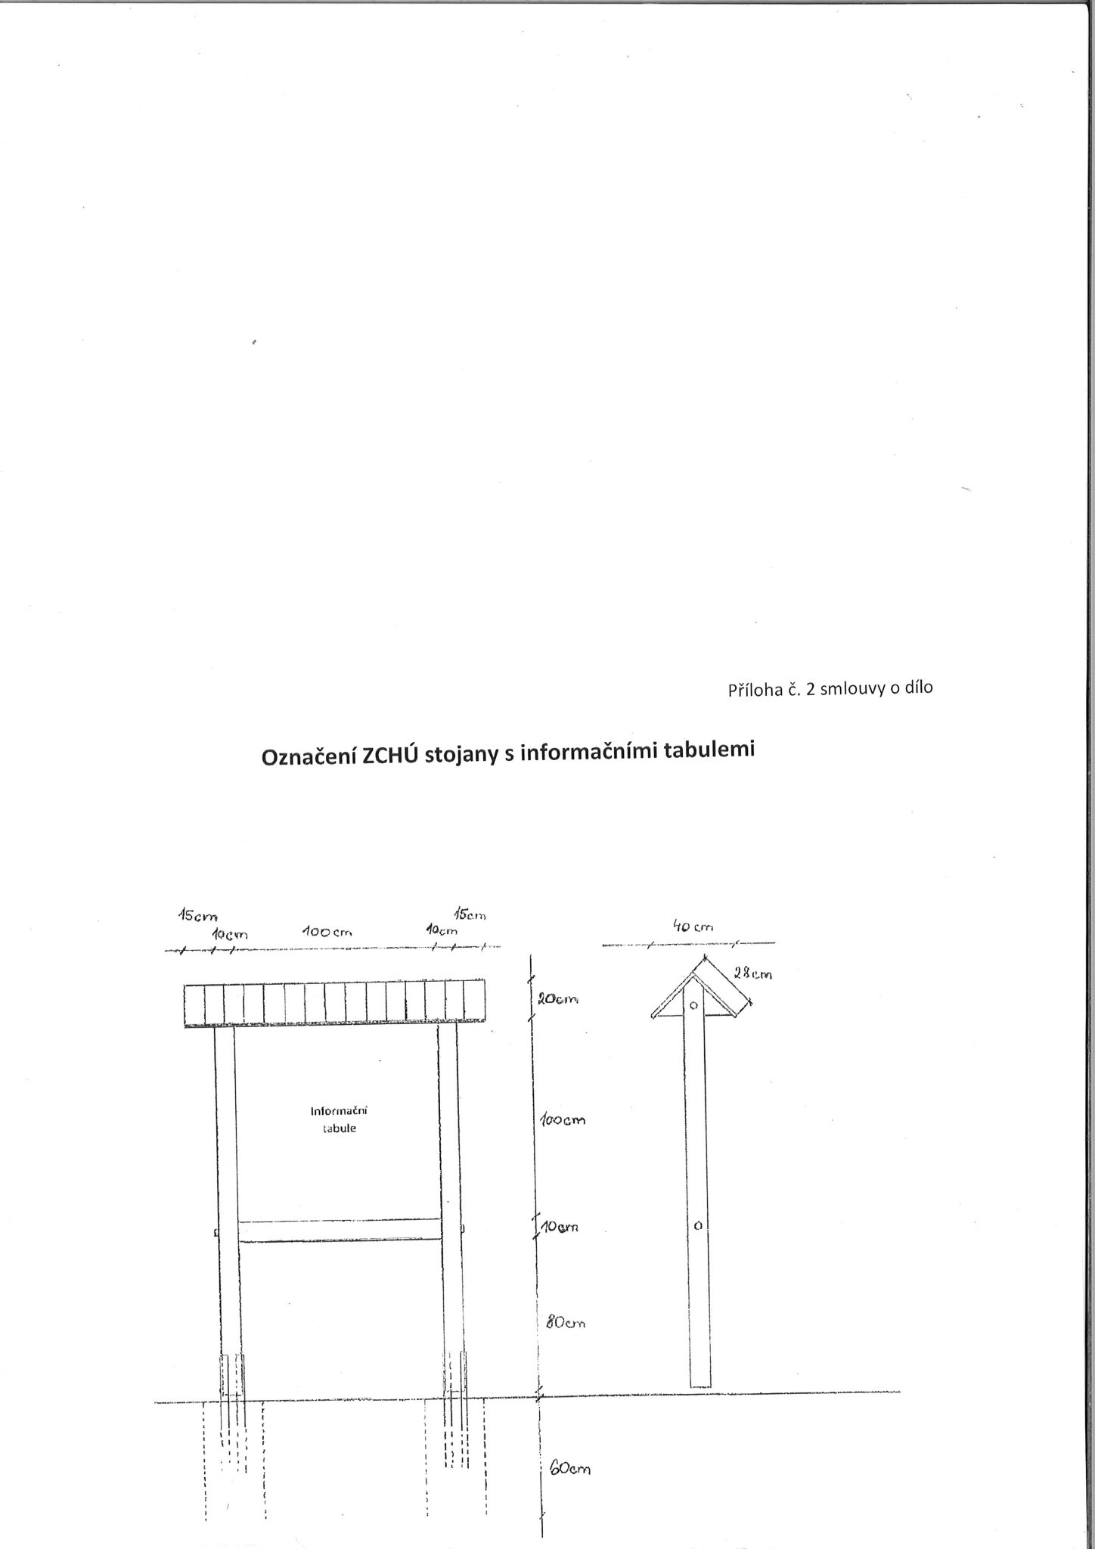

Příloha 2: Rozmístění hraničních a informačních stojanů v ptačí oblasti Rožďalovické rybníky

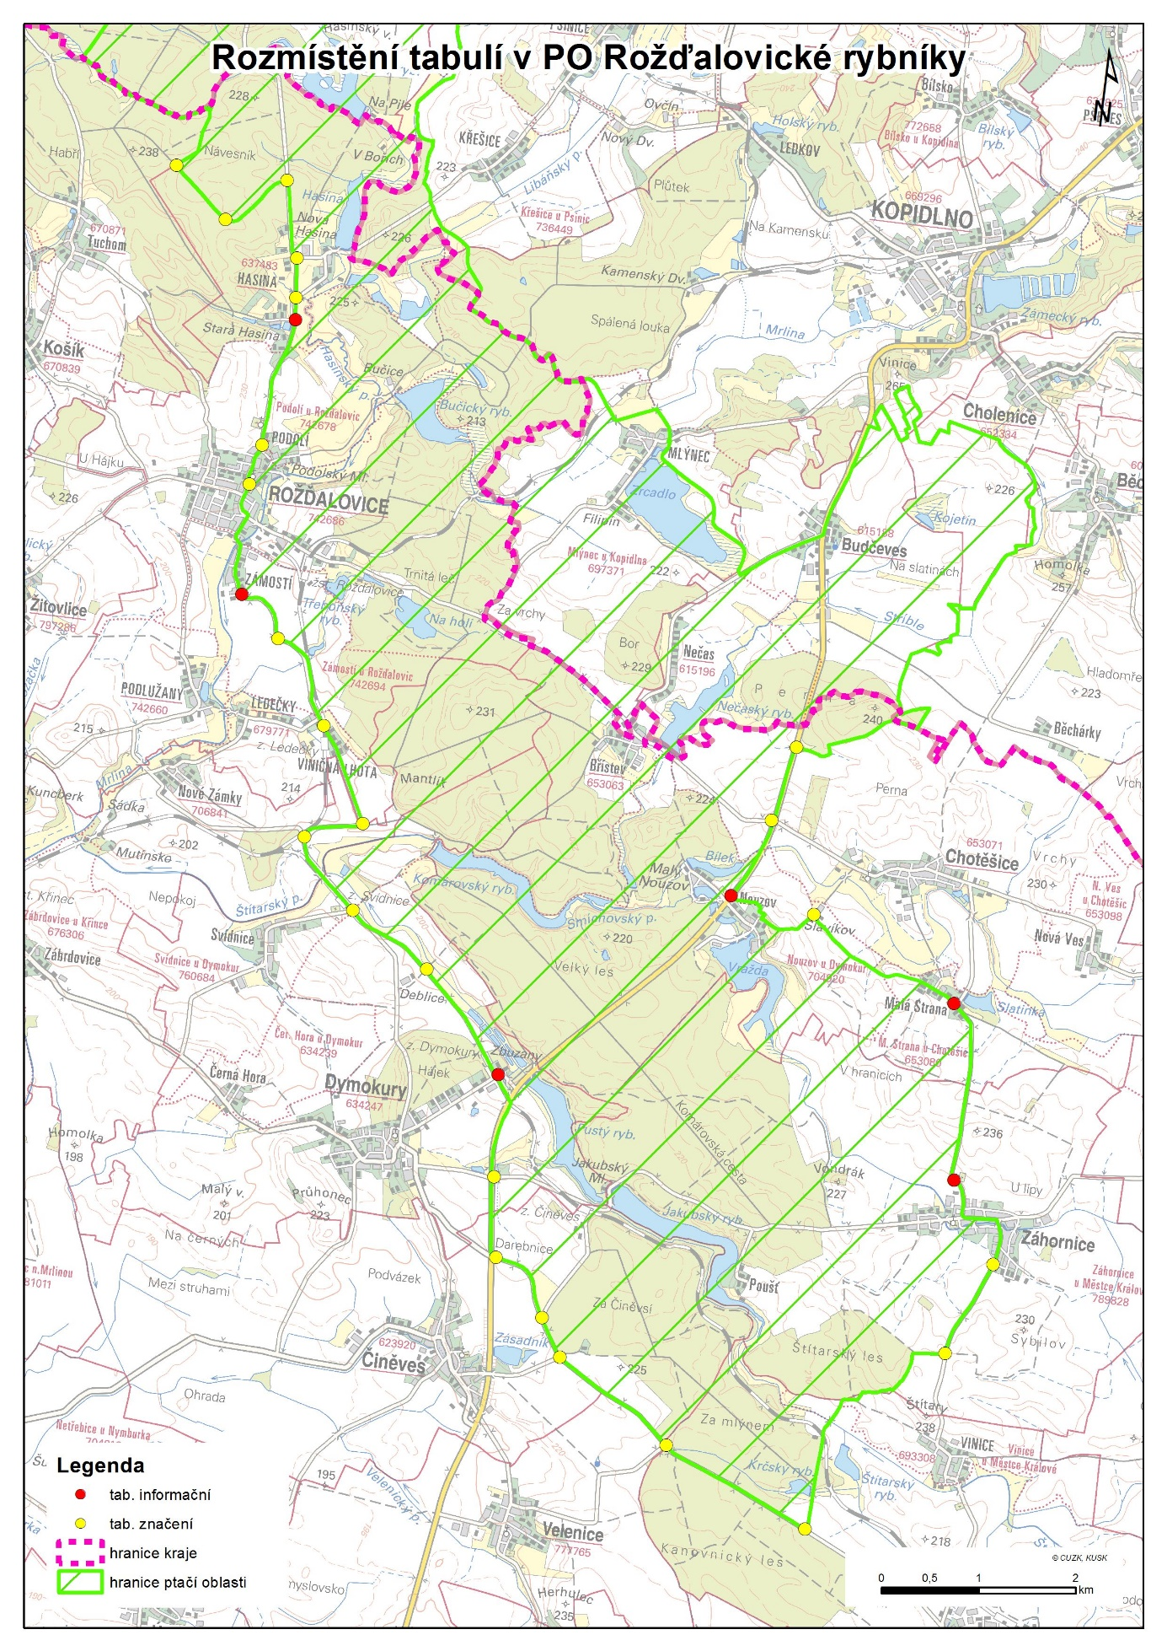

Příloha 3: Rozmístění hraničních a informačních stojanů v ptačí oblasti Údolí Otavy a Vltavy

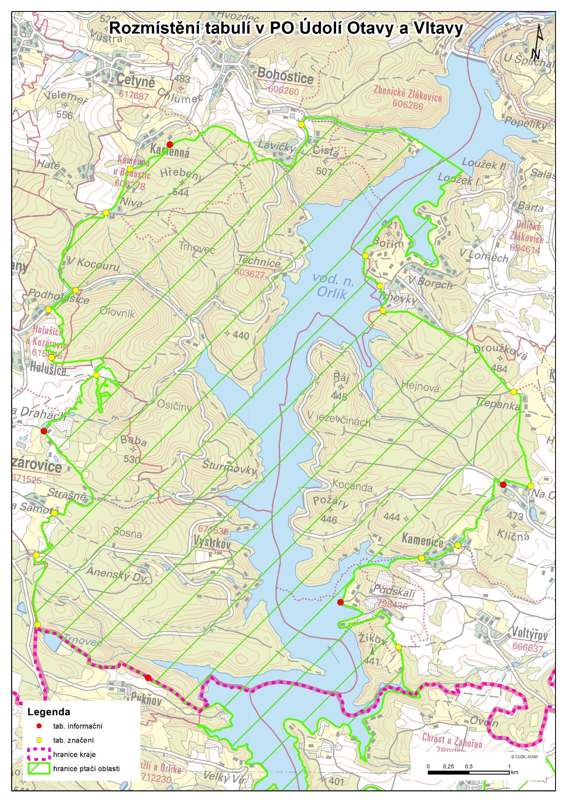

Příloha 4: Rozmístění hraničních a informačních stojanů v ptačí oblasti Žehuňský rybník-Obora Kněžičky
